CONGREGAÇÕES RELIGIOSAS FEMININAS E A SOCIEDADE DE ASSISTÊNCIA AO TRABALHADOR DO CARVÃO – SATC: DANDO AS MÃOS AOS OPERÁRIOS MINEIROS (CRICIÚMA/SC 1964-1981)

Giani Rabelo - Universidade do Extremo Sul Catarinense (UNESC)

Introdução

Este artigo é um dos recortes da tese de doutoramento que procurou inventariar e analisar, numa perspectiva histórica, as práticas discursivas e institucionais instauradas pelas pedagogias missionárias, protagonizadas por cinco congregações religiosas femininas em vilas operárias do complexo carbonífero do sul de Santa Catarina, entre os anos de 1950 a 1980. Foram elas: Irmãs Beneditinas da Divina Providência, Irmãs do Instituto Coração de Jesus, Pequenas Irmãs da Divina Providência, Pequenas Irmãs Missionárias da Caridade e Filhas do Divino Zelo. O principal objetivo do estudo foi compreender tais pedagogias em ação, junto aos operários e suas famílias, especialmente filhos, filhas e esposas.
As vilas operárias nas quais as congregações religiosas femininas pesquisadas estavam inscritas e circunscritas, entre os anos 1953 e 1981, faziam parte do complexo carbonífero catarinense. As vilas operárias onde as religiosas atuaram eram ligadas a determinadas empresas mineradoras e ao lavador de carvão. Nelas, as pedagogias missionárias foram colocadas em prática pelas freiras por meio de trabalhos sociais, educativos e religiosos.
Desde o início do século XIX até o final do século XX a extração do carvão mineral dinamizou a vida econômica da região.
A fim de tecer algumas aproximações em relação ao trabalho desenvolvido pelas Pequenas Irmãs da Divina Providência junto à Sociedade de Assistência ao Trabalhador do Carvão – SATC analisei um conjunto de relatórios anuais de quase duas décadas (1964 a 1981), apresentados pela Diretoria Executiva aos seus conselheiros. Nestes relatórios há registros referentes aos serviços assistenciais prestados pelas religiosas às famílias dos operários mineiros da região, por meio de um convênio coordenado por estas religiosas.
O convênio entre as Pequenas Irmãs da Divina Providência e a SATC foi oficializado no dia 23 de maio de 1964 e coordenado pela Ir. Emília Chaves, que assumiu a função dois meses após sua chegada à cidade de Criciúma. Esta coordenava o Serviço de Assistência Social da SATC. Em 1981, este setor passou por uma profunda reestruturação, ocasionando o rompimento do convênio entre a entidade e as Pequenas Irmãs da Divina Providência.

Educar e instruir as famílias

Com a finalidade de assistir as famílias mineiras, as religiosas implementaram vários programas, procurando atingir diversos âmbitos.
Uma das práticas das religiosas, com o intuito de acompanhar as famílias mineiras, eram as Visitas Domiciliares. Nelas, as irmãs visitadoras, além de cadastrarem as famílias, identificavam os problemas familiares, os analisavam e, quando possível, os solucionavam. Também orientavam sobre a importância do uso da água fervida ou do filtro, a higiene do lar, a necessidade de uma horta doméstica, as relações humanas e, da mesma forma, ensinavam noções de higiene. Também procuravam “educar, orientar e incentivar os bons princípios de relação doméstica do lar” (RELATÓRIO da SATC, 1965, p. 3).
Sobre o trabalho com as mulheres, esposas dos mineiros, os diretores da SATC assim se manifestaram:

Com estas medidas que estão sendo colocadas em prática, paulatinamente, e até então ignoradas pelas donas de casa, temos a convicção e a certeza, com a proteção Divina, de que diminuirão de muito as doenças, especialmente os casos de verminose e anemia, cuja incidência é bastante elevada. (RELATÓRIO da SATC, de 1964, p. 5)

A preocupação com a reeducação das mulheres através da instrução reaparece, mas sob a ótica dos mineradores. Na visão dos donos das empresas carboníferas, cabe às mulheres a responsabilidade em relação à saúde das crianças e do marido, ou seja, a profilaxia dos lares e, conseqüentemente, os hábitos e costumes estavam em suas mãos.
As religiosas ampliaram constantemente o atendimento às famílias mineiras, abarcando questões referentes à saúde, vida conjugal, higiene do lar, alimentação, ou seja, procurando, com a ajuda da “proteção Divina”, continuar educando as famílias. As esposas dos mineiros e filhas moças foram alvo da ação educativa das religiosas, através de atividades prolongadas, como, por exemplo, os clubes de mães e senhoritas.
No ano de 1968, os Clubes de Mães das vilas operárias de Rio Maina, União e Metropolitana transformaram-se em Círculos de Estudo para casais, com o objetivo de promover entre os associados o amor à leitura, o estudo de temas de fundo moral, social e religioso, em mesas-redondas, e uma maior participação na liturgia da Santa Missa (RELATÓRIO da SATC, 1968, p. 6).
Para envolver pais e filhos, as freiras também organizavam palestras. Temas como “A educação e a responsabilidade dos pais e irmãos mais velhos”, “Serenidade no lar”, “União conjugal”, “Educação integral dos filhos”, “Bem estar e higiene”, “Importância de bem alimentar-se”, “Direitos e deveres como cristãos e cidadãos”, “Problemas sobre a formação e educação das crianças e jovens”, “Auto-responsabilidade”, “Conflito de gerações”, “Felicidade e paz conjugal”, eram abordados pelas religiosas nas reuniões dos Clubes de Mães (RELATÓRIO da SATC, 1964-1981).
Observe-se o fato de que o tema “relações conjugais” era bastante enfocado pelas freiras nas reuniões dos Clubes de Mães. Conta D. Zenaide, moradora antiga da vila, que havia muitas brigas de casais, inclusive alguns homens agrediam suas esposas. Em alguns casos isto era provocado pela presença destes em casas de prostituição. Era comum procurarem “mulheres de rua”. As idas às festas na “maracangalha” aconteciam principalmente no dia do recebimento do salário. A este respeito Ir. Emília orientava as mulheres, dizendo o seguinte: “O homem vai procurar na rua aquilo que ele não encontra em casa”; “O marido chega às 5 horas, deixem os filhos todos limpinhos e vocês se arrumem para esperá-los”. D. Maria Luiza, esposa do diretor da SATC, que participava também desses momentos, comenta: “Até nisso a gente teve que se envolver”.
A solução do problema, apontada pela freira, estava na mudança de comportamento das mulheres em relação aos seus maridos, ou seja, elas deveriam se tornar mais sedutoras, uma vez que a “natureza sexual” masculina precisava ser saciada. A mulher de vítima passava a ser a culpada pelo acontecimento.
Mas a falta de dinheiro não era um problema ocasionado apenas pelo marido. Algumas mulheres, segundo os depoimentos orais, “gastavam demais”. Conta D. Maria Luiza que isso ficava evidente, em especial na época do natal, quando compravam os presentes para seus filhos. Ao encontrarem as esposas dos mineiros no comércio da cidade, elas corriam a mostrar-lhes o que tinham comprado e D. Maria Luiza percebia o quanto os brinquedos eram mais caros do que os que havia comprado.
Nas orientações aos grupos de mulheres Ir. Emília contava também com a ajuda de outras mulheres que participavam de Comunidades da Vida Cristã. Ela solicitava-lhes que lessem algum texto e fizessem uma explanação às mulheres. Em geral, os textos tinham um fundo religioso. Dona Zenaide fez este tipo de trabalho durante cerca de dois anos na Vila Operária do Rio Maina.
As freiras ganharam alguns “carreirões” das mulheres, ao tentarem fazer as visitas domiciliares, uma vez que “elas [esposas dos mineiros] não aceitavam a gente, elas tinham raiva”, conta D. Maria Luiza, que as acompanhou em várias atividades. Reunir as esposas dos mineiros para fornecer algum tipo de orientação era um outro problema, já que elas, mesmo convidadas, não compareciam.
Mesmo criando uma série de estratégias para aproximarem-se das famílias operárias mineiras, a fim de educá-las, havia mulheres que, por exemplo, resistiam às visitas domiciliares. É provável que a oferta de Cursos Populares tenha representado uma estratégia para romper a recusa que as esposas dos mineiros manifestavam em relação ao trabalho das freiras.
O medo do mineiro, apontado por D. Maria Luiza, relaciona-se com a imagem rude que identifica esse trabalhador e o diferencia dos demais. Tal imagem foi sendo construída durante décadas na região, e porque não dizer, durante séculos, se considerarmos a história desta categoria, desde o advento da primeira revolução industrial ocorrida na Inglaterra.
Tal imagem está alicerçada no próprio corpo do trabalhador, que revelava as marcas das condições inseguras e nocivas de trabalho, as doenças profissionais e as mutilações resultantes dos graves acidentes de trabalho, às vezes fatais. Essa imagem, contudo, não é explicada apenas a partir do trabalho, como sugere Terezinha Volpato (2001, p. 78): “Há uma base cultural a ser levada em conta, e uma história pontuada por acontecimentos situados no restrito ‘campo’ do grupo social, ou no das classes trabalhadoras em sentido mais amplo, que contribuíram na construção da identidade social dos mineiros de Criciúma”.
Pode-se acrescentar um outro fato que contribuiu para esse temor, que não é um sentimento apenas de D. Maria Luiza, mas está relacionado à combatividade sindical dos mineiros, às inúmeras greves desencadeadas pela categoria na cidade e região.
Portanto, o corpo, muitas vezes mutilado, entranhado de carvão externa e internamente, o desgaste físico associado à luta por melhores salários e condições de trabalho, foram aos poucos definindo esta figura rude que amedrontou não só a elite local, mas as demais categorias profissionais.
Sendo assim, os relatórios sinalizam que, através da oferta dos Cursos Populares, as freiras conseguiam reunir o maior número de mulheres. Durante as aulas, as freiras e D. Maria Luiza discutiam questões consideradas importantes, ou seja, iam “dando o recado” com o intuito de mudar os hábitos e valores das famílias mineiras. Além das aulas de bordado, de pintura etc, “lanchezinhos” eram oferecidos e as aniversariantes do mês eram homenageadas com festinhas.
Com o tempo, segundo afirmam, a resistência foi diminuindo e os resultados foram aparecendo. As freiras foram ganhando a confiança das mulheres, cada vez mais receptivas às visitas domiciliares. Nas aulas, as alunas acabavam se espelhando no exemplo das outras, principalmente daquelas mais “caprichosas” na maneira de vestir e, também, daquelas que faziam os trabalhos mais bonitos.
A oração era um ponto crucial antes do início de cada aula e, além disso, as religiosas pediam que as mulheres participassem da missa todos os domingos, lembra D. Maria Luiza.
Sob o olhar dos diretores da SATC, os cursos contribuíam para a melhoria das condições de vida dos operários e suas famílias, pois, segundo eles,
No final do ano próximo passado, ou mais precisamente em dezembro, foi organizada e realizada uma belíssima “Exposição”, nesta Cidade, dos trabalhos realizados pelas alunas dos cursos acima apontados [Trabalhos Manuais/Artes Aplicadas Ornamentação do Lar/Artesanato e Corte e Costura], sob orientação das dedicadas Irmãs, constituindo-se num verdadeiro sucesso, o que revela a enorme contribuição deste Serviço Assistencial para o aprimoramento das condições de vida de nosso operariado. (RELATÓRIO da SATC, 1965, 4).

Evidentemente, denota-se a aproximação da ação religiosa aos interesses dos mineradores. As religiosas, ao serem elogiadas como realizadoras de tais ações junto aos mineiros são enaltecidas pelos diretores da entidade. “Ao lado desse estafante trabalho profilático, não descuram as religiosas, o espargirmento da cultura popular, com a realização de diversos cursos práticos, de aplicação imediata [...]”. (RELATÓRIO da SATC, 1973, p. 20).
Além de não se descuidarem do trabalho de difusão da cultura popular, as freiras, na visão dos mineradores, realizavam um “estafante trabalho de profilaxia” nas vilas operárias, o que nos leva a entender que era atributo das religiosas não só educar para a limpeza e organização dos lares, mas também higienizar os costumes e os hábitos, a fim de prevenir conflitos entre as famílias, entre os próprios trabalhadores e entre os trabalhadores e seus patrões.
Os Cursos Populares eram oferecidos em todos os núcleos operários para as esposas e filhas dos mineiros, entre eles o de arte culinária, trabalhos manuais/arte aplicada, ornamentação do lar/artesanato e corte e costura. Entre as modalidades oferecidas, as que mais tiveram demanda, durante os dezesseis anos do convênio com a SATC, foram os cursos de trabalho manual/arte aplicada e o curso de ornamentação do lar/artesanato, com 1.904 e 794 matrículas, respectivamente.
Os registros sobre os cursos populares eram feitos de forma cuidadosa e minuciosa, envolvendo todas as modalidades e as vilas operárias onde eram oferecidos, incluindo o número de aulas, matrículas e freqüências. Os números, neste caso, cumprem o papel de mostrar a intensidade e a extensão desse tipo de atividade, mas não só, pois apontam para as possibilidades de ação e inovação, ou seja, indicam o nível de aceitação de cada curso.
No curso de ornamentação do lar/artesanato as alunas confeccionavam flores, bichos em feltro, faziam modelagem, decapé; arranjos para Páscoa e Natal, enfeites para festas de aniversários, casamentos e Primeira Eucaristia; pinturas em vidro, tela e pano; enfeites para quartos de bebê, estamparias, etc. Houve ocasiões em que as alunas receberam encomendas de enfeites para festas de aniversário e casamento.
O curso de corte e costura era completo: as alunas aprendiam a confeccionar desde roupinhas para enxovais de bebê até roupas para homens. No ano de 1964, os Cursos de Arte Culinária também sofreram com a desistência de algumas alunas. Os motivos apontados eram o problema financeiro e o analfabetismo.

Pena é que problemas financeiros levam algumas das melhores alunas às vezes a abandonarem o curso. É que os ingredientes para a confecção dos pratos estão por um preço exorbitante. A parte teórica é que está oferecendo maiores dificuldades visto serem muitas cursistas, quase analfabetas. (RELATÓRIO da SATC, 1964, p. 4)

Este curso abrangia conhecimentos teóricos e práticos. Na parte teórica ensinava às alunas a organização de um cardápio conforme as exigências dietéticas; com essa finalidade a origem dos alimentos, suas calorias e vitaminas eram estudadas por elas. Na parte prática, aprendiam a confeccionar desde pratos triviais até bolos confeitados. No curso as participantes aprendiam também sobre economia doméstica e boas maneiras.
Para Ir. Emília, as alunas tornavam-se

[...] aptas a organizarem seus cardápios, não somente agradáveis ao paladar e à vista, mas especialmente ricos em valor nutritivo tão necessário e imprescindível ao homem que retorna fatigado do trabalho, principalmente àquele que penetra no subsolo em busca do “ouro negro” (RELATÓRIO da SATC, 1964, p. 5)

Além da oferta dos cursos, eram organizadas exposições, por região, ao final de cada período letivo, reunindo trabalhos realizados nos grupos de várias vilas operárias, num mesmo local.
Era prática comum, ao final de cada curso, promover o evento de formatura, solenidade de entrega dos certificados que era antecedida pela Santa Missa e seguida de um coquetel preparado pelas próprias formandas ou oferecido pelos paraninfos ou paraninfas. Em algumas ocasiões, eram convidadas autoridades ligadas às atividades carboníferas.
No parecer dos membros da Diretoria Executiva da SATC os mineiros da Bacia Carbonífera receberam eficiente assistência e promoção por parte das religiosas, funcionárias da SATC, contribuindo decisivamente para a Paz Social. “O clima entre Empregadores e operários tem melhorado a olhos vistos, o que vem a contribuir para a Paz Social – Desde o início das nossas atividades esta tem sido a nossa preocupação primordial: estabelecer a Paz - fruto da Justiça e da Caridade (RELATÓRIO da SATC, 1970, p. 1).
A Igreja Católica foi uma das instituições que mais se empenhou no combate aos comunistas em nosso país, tendo como um dos principais alvos o movimento operário. Historicamente, o anticomunismo católico esteve presente na sociedade em boa parte do século XX. Este tema era freqüente nas encíclicas papais, começando pela Rerum Novarum de Leão XIII (1891), pela sua retomada com a Quadragésimo Anno (1931) e a Divini Redemptoris (1937), de Pio XI.
A Igreja Católica brasileira ensaiou seus primeiros passos em direção à marcha anticomunista a partir da segunda década do século XX, intensificando-o mais nas décadas seguintes, principalmente nos momentos em que a conjuntura política era mais favorável, como foi o caso do Estado Novo e da Ditadura Militar.
O anticomunismo católico, no país, foi veiculado por meio de discursos das autoridades católicas em jornais, programas radiofônicos, solenidades e missas. Carla Simone Rodeghera (2002, p. 466) destaca que o discurso católico anticomunista
Há fortes indícios de que a aliança entre as Pequenas Irmãs da Divina Providência e os donos das carboníferas, por meio da SATC, contribui decisivamente para o combate aos comunistas, principalmente àqueles militantes do Sindicato dos Mineiros de Criciúma.
A oferta de cursos populares foi uma estratégia que as religiosas lançaram mão para envolver as esposas dos mineiros. Por meio deles, os diretores da SATC almejavam que se produzissem “lares aconchegantes repletos de paz e tranqüilidade” para acolher o operário no final de sua jornada de trabalho, refazendo sua força física e mental exauridas pelo cansativo dia de trabalho nas minas de carvão. E principalmente, afastá-lo das “agitações” sociais.

Na época agitada em que vivemos, o lar deve se constituir num recanto, onde o homem, ao final de sua jornada de trabalho, encontre a paz e a tranquilidade necessárias para refazer suas forças. O Serviço de Assistência Social tem procurado colaborar nesse sentido oferecendo cursos populares às esposas e filhas dos mineiros. (RELATÓRIO da SATC, 1974, p. 44)

Pode-se afirmar que a época agitada mencionada pelos diretores da SATC referia-se ao comunismo, expressivo em nível local. Como existia um movimento sindical mineiro bastante forte à época, os mineradores temiam que os comunistas insuflassem ainda mais os operários. Nas palavras de D. Maria Luiza, “os mineiros não eram pessoas ruins, mas eles eram muito explorados por pessoas que se diziam comunistas e, às vezes, nem eram comunistas, e botavam coisas nas cabeças deles, porque o mineiro ele nunca foi escravo, eles trabalhavam na mina porque era o que eles sabiam fazer [...]”.
O perigo comunista e suas influências negativas sobre os mineiros também era discutido com as mulheres nos diferentes encontros. De acordo com D. Maria Luiza “a gente tinha que conversar com elas, explicar tudo”. O risco da eclosão de greves por melhores salários e condições de trabalho era combatido com o esclarecimento de que os operários já desfrutavam de “vários benefícios”. Neste sentido, as mulheres dos mineiros eram consideradas parceiras importantes no combate ao comunismo e no convencimento dos maridos de que as greves eram desnecessárias.
Vale lembrar que em 1961 houve a criação de um outro sindicato de mineiros em Rio Maina, apesar de já existir um sindicato que representava a categoria. O Sindicato dos Mineiros do Rio Maina foi criado com forte apoio da Igreja local, tendo como principal objetivo promover a união entre mineiros e mineradores, além do combate aos operários e lideranças comunistas.
As inúmeras ações organizadas e desenvolvidas pelas congregações conveniadas à SATC procuraram, como procurou-se demonstrar até aqui enfaticamente, atender os vários âmbitos da vida das famílias operárias mineiras. Mesmo orientando rapazes e moças, fazendo visitas domiciliares, organizando clubes de mães, senhoras e senhoritas, oferecendo palestras e cursos, os números que expressam os trabalhos relacionados às visitas domiciliares, aos clubes de mães e aos cursos populares sugerem que as mulheres foram o principal foco das pedagogias missionárias das Pequenas Irmãs da Divina Providência, das Filhas do Divino Zelo, das Pequenas Missionárias da Caridade e do Instituto Coração de Jesus.

Catequizar e ocupar crianças, jovens, homens e mulheres

As religiosas conveniadas à SATC realizaram um amplo trabalho de catequização e recreação que não se restringiu apenas às crianças. Os jovens – filhos e filhas de operários, os próprios operários e suas esposas também foram atendidos.
Uma das iniciativas foi a organização de Clubes de Senhoritas e Jovens e a respeito destes grupos os diretores da SATC descrevem suas atividades alegando que, por meio desses clubes, “se incute na mocidade o espírito de relação humana e iniciativa, organizando-se festas juninas, danças folclóricas, conjuntos teatrais, etc. São organizadas bibliotecas, para uso de jovens de ambos os sexos que se filiaram como sócios” (RELATÓRIO das SATC, 1965, p. 3).
A organização de clubes se voltava, ainda, às crianças. A partir dos seis anos, elas eram reunidas, nas vilas operárias, em torno de Clubes Infantis.
As freiras procuravam “aprimorar a Educação Integral das crianças” através da projeção de slides, de cânticos sacros, audição de músicas catequéticas e folclóricas, coros infantis e juvenis. Os intervalos das sessões de filmes eram preenchidos com músicas “ao violão e ao toca-disco”. Além disso, as crianças jogavam pingue-pongue e realizavam passeios.
Em 1972 foi fundado o Coro Infantil “Os Rouxinóis”, na Vila Operária do Rio Maina. O coro, no início, contava com 33 crianças, entre meninos e meninas, e era dirigido pelas religiosas com a ajuda de D. Célia Fernandes Pacheco, esposa de mineiro e uma filha de mineiro aposentado.

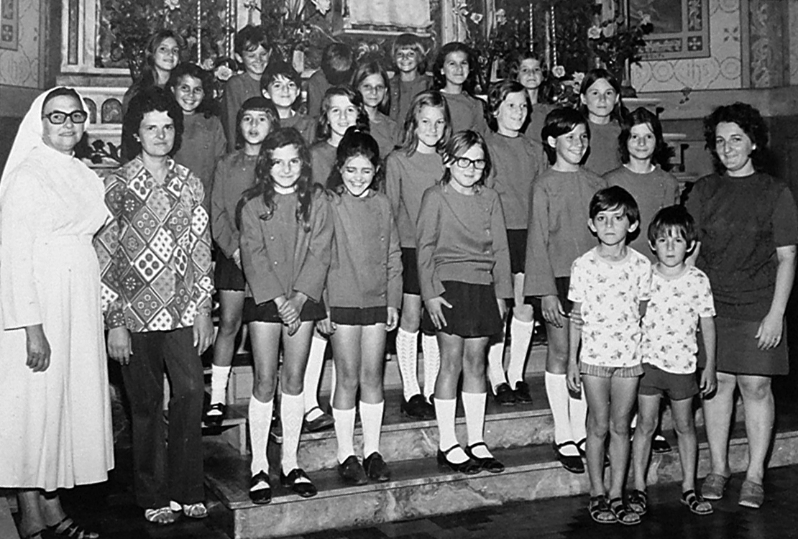
Figura 1: O Rouxinóis (década de 1970)
Fonte: Álbum de fotografias das Pequenas Irmãs da Divina Providência

As Pequenas Irmãs da Divina Providência buscavam, por meio dessas atividades, catequizar os freqüentadores dos Clubes Infantis, preparando-os para a Primeira Eucaristia. Nesse trabalho, contaram com a ajuda de catequistas leigas, que atuavam sob a supervisão das religiosas. Contaram, ainda, com o auxílio de professoras que lecionavam em Grupos Escolares e Escolas Reunidas localizadas nas vilas operárias.
A partir de 1971, com a implantação das novas “Normas Catequéticas”, apenas as crianças da 3ª série do 1º Grau passaram a ser admitidas à Primeira Eucaristia, e só podiam concluir quando atingiam a 4ª série, “quando já estão capazes de gravar os ensinamentos adquiridos e de ter uma certa vivência interior” (RELATÓRIO da SATC, 1976, p. 8). No geral, as crianças também participavam das novenas de Natal.
É bem provável que as novas normas catequéticas foram oriundas das redefinições da Igreja em relação às finalidades, aos conteúdos e aos métodos catequéticos, formulados a partir de três grandes eventos: Encontro Nacional de Catequese, ocorrido em julho de 1968, no Rio de Janeiro, 6ª Semana Internacional de Catequese (agosto) em Medellín e a 2ª Conferência Episcopal Latino-Americana (setembro), também em Medellín.
Sobre esta preparação especial como um pré-requisito à Primeira Comunhão, Ariès aponta que provavelmente, em outra época, isso não era necessário. Talvez as crianças já recebessem a comunhão ainda muito novas, assim que começavam a freqüentar a missa (1981, p. 154).
Durante os dezesseis anos de convênio a catequese voltada para a Primeira Eucaristia mereceu registros nos relatórios anuais da SATC, demonstrando o quanto esta era uma das atividades centrais, no que diz respeito ao trabalho de catequização. Catequizar as crianças e formalizar o sacramento da Primeira Eucaristia certamente significava uma legitimação de todo o trabalho catequético realizado por elas.

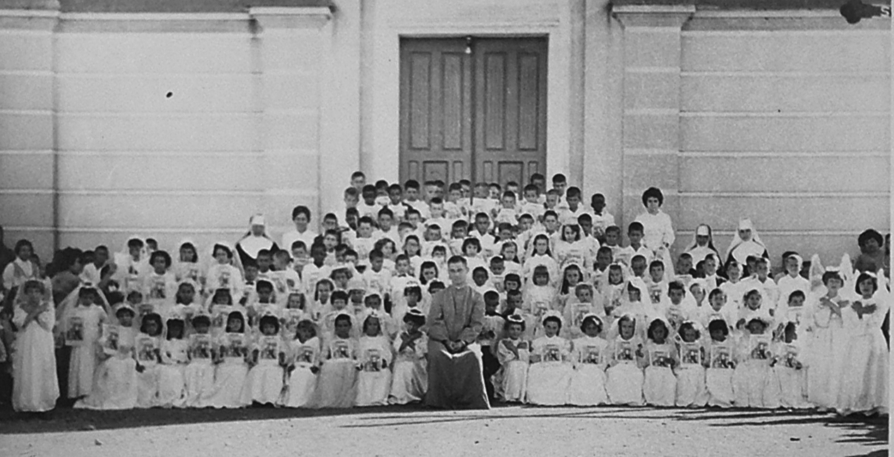
Figura 2: Primeira Comunhão (década de 1960)
Fonte: Álbum de fotografias das Pequenas Irmãs da Divina Providência

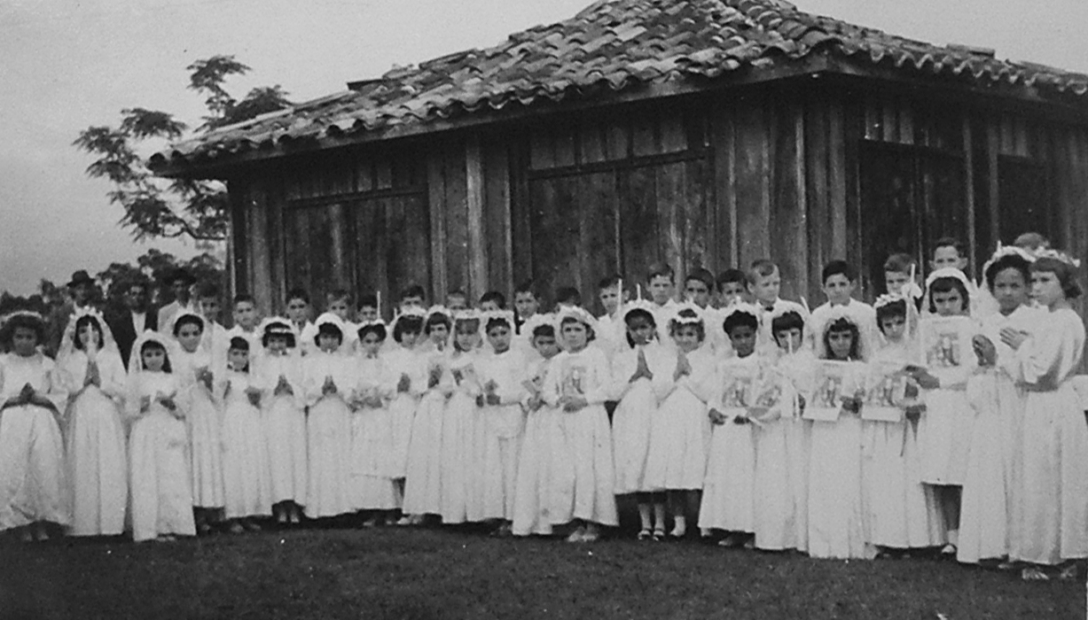
Figura 3: Primeira Comunhão (década de 1960)
Fonte: Álbum de fotografias das Pequenas Irmãs da Divina Providência

Preparar as crianças para a Primeira Eucaristia implicava o envolvimento dos pais, sugerindo que a catequese com as crianças fosse ao mesmo tempo catequese para os pais, configurando-se numa espécie de catequese familiar. Responsabilizar os pais pela permanência das crianças na catequese significava buscar a amplitude da ação religiosa e, também, social das religiosas.
Além dos Clubes Infantis, na Vila Operária do Rio Maina as freiras desenvolviam um trabalho religioso com as crianças por meio da Cruzada Eucarística. Seus membros, em 1968, estavam organizados em três grupos: os simpatizantes, os aspirantes e os cruzadinhos. Cada grupo contava com uma orientadora. Ao todo, neste ano, participaram 104 crianças. Os componentes dos grupos participavam ativamente nas missas do quarto domingo de cada mês, organizavam eventos festivos em datas comemorativas e participavam de excursões.
Para os jovens, existia a Juventude Cristã em Marcha. Anos mais tarde foi criado o Pequeno Clero, que se reunia semanalmente para desenvolver atividades de formação pessoal, estudos bíblicos e liturgia. Nas palavras das religiosas: “cultura religiosa”. Eles faziam os serviços de altar nas missas, sob a forma de rodízio.
O lema das Pequenas Irmãs da Divina Providência era “Educar...divertindo...”. No rol das atividades recreativas, constavam as projeções de filmes nos núcleos operários, serões litúrgicos nas famílias, excursões e piqueniques, corais, grupos de escoteiros, esporte, grupos teatrais, grupo de ballet, festivais, romarias e bibliotecas. Sobre as projeções de filmes elas argumentaram: “O bem que se conseguiu através dos filmes é incalculável” (RELATÓRIO da SATC, 1969, p. 8).
Os “diafilmes” ou sessões de “cineminha”, como eram chamados, eram projetados nos clubes ou salões paroquiais em dias previamente fixados em convite às famílias. Após a projeção, as freiras explicavam e aproveitavam a oportunidade para abordar e discutir diversos assuntos que visavam “melhorar as relações humanas e as virtudes morais, cívicas e sociais dos presentes” (RELATÓRIO da SATC, 1965, p. 2).
As datas comemorativas como o dia das mães, dia dos pais, dia do professor, dia da Bíblia, dia da Árvore, da Independência do Brasil, da Saúde, da Pátria, do Soldado, do Padroeiro Santo Agostinho, das crianças, do operário, do Sacerdote, e outras, eram comemoradas na forma de festivais, com quadros alusivos. Nestas ocasiões, os corais de jovens e crianças abrilhantavam as festividades.
Percebe-se aí um entrelaçamento entre as festas cívicas, civis e religiosas. A Igreja, e neste caso as Pequenas Irmãs da Divina Providência, promoviam várias festas na Vila Operária do Rio Maina, envolvendo as crianças, jovens e adultos. Ao serem as protagonistas das atividades, mesmo não prescindindo do apoio da comunidade, elas estabeleciam a programação e por conta disso, mantinham certo controle do andamento dos festejos, empregando duas das três estratégias utilizadas pela Igreja Católica há séculos, que Roger Chartier denominou de “Controle religioso do dispositivo festivo” e “operação de cristianização”, deixando de lado a mais radical delas que seria a estratégia da interdição (2004, p. 27-29).
Para o autor, na estratégia do “controle religioso do dispositivo festivo”, a instituição eclesiástica “visa impor uma ordem ao espontâneo, enquadrar a liberdade popular, extirpar suas manifestações intoleráveis” (CHARTIER, 2004, p. 28). Já na “operação de cristianização”, a Igreja separa “o núcleo lícito da festa e as práticas supersticiosas sedimentadas em torno dele” (2004, p. 29).
Estas estratégias foram empregadas à festa popular por associá-las

[...] ao excesso e à desmedida, ao dispêndio irracional dos corpos e dos bens [...]. Nela se esquecem as regras que fundamentaram a civilidade cristã: a efetividade aqui se dá sem controle, o pudor perde suas normas, os corpos se abandonam sem reverência pelo Criador. (CHARTIER, 2004, p. 27)

As Pequenas Irmãs da Divina Providência estrategicamente envolveram estas festas no espaço do sagrado, tornando-as alvo importante na formação de cristãos mais patrióticos.
Nas peças teatrais eram encenadas passagens bíblicas do Antigo e Novo Testamento, com a participação de mineradores, mineiros, suas esposas, filhas e filhos. Representações como: “Adão inocente e prevaricador”, “O rei Assuero e a rainha Ester”, “O rei David aplacado pela bela Abigail”, “Judite e Holofernes”, “O Sacrifício de Abraão”, “João Batista anuncia o Messias”, “Cristo e a Samaritana no Poço de Jacó”, “Cristo constituindo Pedro o chefe da Igreja”, “Madalena unge os pés de Jesus” e “Cristo e sua Mãe Santíssima” foram apresentadas. (RELATÓRIO da SATC, 1971, p. 15).
Mesmo não conhecendo os conteúdos das peças teatrais, os temas remetem para abordagens de cunho moral e religioso. O teatro, neste caso, certamente foi utilizado como uma das estratégias educativas, não só para evangelizar, mas também para moralizar as relações entre os próprios operários e suas famílias.
Desfiles de personagens bíblicos, devidamente trajados, também foram realizados, como: Adão, Abrão, Noé, Moisés, Débora, Abigail, Rainha Ester, Judite, Samaritana, João Batista, Pedro, Madalena, Maria e Jesus.
No ano de 1971 foram feitas duas apresentações de “Terços Vivos”. A primeira no encerramento da Semana Bíblica e a segunda no encerramento do mês de Maria. A primeira apresentação foi assim descrita por Ir. Emília:

As contas das dezenas (5) eram crianças do Curso Primário, uniformizadas e ostentando nas mãozinhas lanternas coloridas, cada dezena de uma cor. Os padre-nossos eram jovens ginasianos, também uniformizados. As lanternas eram acesas e erguidas à medida que se rezava o terço. No final, uma jovem, vestida de túnica branca, representando a FÉ, ergueu o Crucifixo sob a aclamação dos presentes e o canto, de toda a assembléia. (RELATÓRIO da SATC, 1971, p. 16).

As orações do Pai Nossos, foram rezadas por senhores. O Vigário da Paróquia, a cada dezena, comentava o mistério, cuja cena era projetada aos fiéis. Lanternas eram erguidas à medida que cada pessoa rezava a Ave-Maria ou o Pai-Nosso. Ao finalizar o terço, o próprio vigário foi quem ergueu o crucifixo, sob palmas de todos os presentes. “Esta apresentação tocou, profundamente, o coração de muitos”. (RELATÓRIO da SATC, 1971, p. 16).
A reza do terço, um dos ritos realizados há séculos pelos católicos, cuja difusão e posterior expansão ocorreu no século XII, como uma forma de combater o pecado e a heresia [...], foi amplamente utilizado pelas religiosas com outra performance, ou seja, em forma de “terço humano”. Vale lembrar que este procedimento não era uma exclusividade destas religiosas, por tratar-se de algo bastante difundido naquela época e até os dias de hoje no âmbito da Igreja. As estratégias para tocar o coração dos fiéis eram criadas e recriadas a fim de “nutrir Deus no coração das pessoas”.
Neste ano de 1971, o quadro “A Última Ceia”, de Leonardo Da Vinci, também foi encenado. Depois de escolhidas as pessoas que representariam os personagens, uma cópia da pintura foi estudada em conjunto com os personagens que representariam o quadro, a fim de identificar as atitudes e as expressões fisionômicas.
Sobre a composição dos personagens, Ir. Emília registrou no relatório: “tomaram parte na Ceia do Senhor desde jovens até anciãos, sem distinção de classe, operário obrando com patrão”. Sobre a encenação Ir. Emília apontou: “a apresentação foi um verdadeiro espetáculo [...]. Não somente os espectadores, mas principalmente os atores e suas famílias sentiram uma comoção especial, cremos, para muitos, foi a hora do Encontro com Cristo” (RELATÓRIO da SATC, 1971, p. 16).
Neste caso, a encenação não teve apenas o papel de proporcionar o “Encontro com Cristo”, mas oportunizar o encontro entre operários e patrões.
A presença de diferentes personagens, representantes dos mineiros e mineradores, na encenação da Última Ceia e do Lava-pés, parece ter sido utilizada para demonstrar que era possível haver harmonia entre estas duas classes. A proposição, certamente, era aquela que afirmava, e ainda afirma, que “todos são filhos de Deus”. Nesta perspectiva, é possível compreender como o campo religioso é apontado discursivamente como o da igualdade social, pois todos são irmãos, filhos do mesmo Pai, independente de serem pobres ou ricos, operários ou patrões, bastando para isso, deixarem-se guiar pelo “Espírito de Deus”.
Os principais episódios da Paixão de Cristo, na Semana Santa, também eram exibidos. Nas caminhadas de penitência, eram colocadas alegorias das principais estações da Via Sacra. A este respeito, Ir. Emília registrou num dos relatórios, que “foi uma apoteose de Fé Cristã demonstrada pela população de Rio Maina, onde os jovens assumiram a liderança dos papéis principais” (RELATÓRIO da SATC, 1977, p. 10).
Chama a atenção o acentuado número de encenações. O teatro parece ter sido algo que se destacou no trabalho das Pequenas Irmãs da Divina Providência na Vila Operária do Rio Maina. Isto se confirma quando Ir. Claudia, que atuou nesta vila e na da Próspera, comenta que no Rio Maina “o forte foi o teatro, a encenação”.
Podemos inferir que os teatros e encenações ocuparam um lugar central na missão evangelizadora protagonizada pelas Pequenas Irmãs da Divina Providência na Vila Operária do Rio Maina. Estes, certamente, contribuíram muito na catequização, não só de crianças, mas dos jovens e adultos.
Além do teatro como estratégia pedagógica que almejava fortalecer uma moral e apaziguar conflitos inerentes às relações entre mineiros e mineradores, é bem provável que as bibliotecas, mantidas pelos Clubes de Jovens, também tivessem tal finalidade, uma vez que seus volumes eram voltados para a formação moral, incluindo livros de boas maneiras, romances “de alto valor moral” e livros didáticos.
No parecer dos diretores da SATC, as atividades de recreação contribuíam, sobremaneira, para promover e elevar “o nível moral e cultural da população operária”, dando a entender que era algo almejado pelos representantes dos mineradores (RELATÓRIO da SATC, 1965, p. 4).
Os relatos apontam a criação de uma ampla rede formada por diferentes tipos de atividades, que propunham não só a evangelização, mas a formação cultural e moral das famílias operárias mineiras.
Esta diversidade de ações sugere que havia, por parte das religiosas e dos mineradores, a preocupação em ocupar o tempo livre da família operária como um todo, produzindo uma presença insidiosa no cotidiano da vida da vila operária.
Para dar conta de tantas ações, somente agentes com dedicação em tempo integral, como as religiosas. Portanto, as freiras, ademais, uniam instrução prática e formação moral por meio dos discursos religiosos. Diante disso, o que mais e melhor poderiam almejar os mineradores?

Conclusão
As freiras, através dos relatórios, efetivamente utilizaram a “lógica sedutora da ciência” não só para convencer os conselheiros da SATC, representantes diretos dos mineradores, sobre a importância e eficiência do trabalho das religiosas, mas também para definirem uma determinada leitura da realidade das vilas operárias, objetivando produzir um conhecimento imprescindível às suas metas e planejamento de suas ações. Sugere-se que desejavam sinalizar o progresso da ação missionária e, também, verificar as possíveis lacunas. Registrar os números nos relatórios foi uma forma encontrada para manter certo controle das atividades realizadas, mas também da população envolvida.
A partir desses indícios foi possível observar a ação insidiosa das religiosas na “reeducação” das famílias. Procuraram instituir novos hábitos e valores nas práticas cotidianas das vilas operárias e, para que isso se concretizasse, envolveram, de forma diferenciada, os operários, suas esposas, filhos e filhas, em várias ações de caráter social, educativo e religioso.
Durante os dezesseis anos de existência do convênio entre a SATC e as Pequenas Irmãs da Divina Providência ocorreu gradativamente a ampliação das ações missionárias, com o intuito de atingir praticamente todas as vilas operárias ligadas às minas de carvão da região. Os registros indicam a existência de um trabalho assistencial, religioso e educativo intensivo e extensivo junto às famílias. As quatro Zonas Carboníferas (Criciúma, Siderópolis, Içara e Lauro Müller), como eram denominadas, puderam contar com uma incisiva atuação das religiosas, em nome da Sociedade de Assistência aos Trabalhadores do Carvão, mas também da Igreja, buscando amenizar os graves problemas sociais gerados pelo crescimento vertiginoso das atividades do complexo carbonífero. Se a SATC foi criada tendo como um dos principais objetivos “dar a mão ao mineiro”, este objetivo só foi alcançado por intermédio da ação das pedagogias missionárias empreendidas pelas congregações religiosas femininas envolvidas.

REFERÊNCIAS

ARIÈS, Philippe. História Social da Criança e da família. Rio de Janeiro: Ed. LTC, 1981

RELATÓRIOS da SATC, 1964-1982.

RODEGHERO, Carla Simone. Religião e Patriotismo: o anticomunismo católico nos Estados Unidos e no Brasil nos anos da Guerra Fria. Revista Brasileira de História. São Paulo, v.22, n.44, pp. 463 -488. 2002

ROGER, Chartier. Conversa com Roger Chartier. Rio de Janeiro: 16 set. 2004. Entrevista concedida a Isabel Lustosa.

VOLPATO, Terezinha Gascho. A Pirita Humana: os mineiros de Criciúma. Florianópolis: UFSC, 1984.

______. Vidas Marcadas: Trabalhadores do carvão. Tubarão (SC): Ed. Unisul, 2001

FONTES ORAIS

Ir. Cláudia. Religiosa da Congregação das Pequenas Irmãs da Divina Providência que atuou na Casa Assistencial “Imaculada Conceição. Nasceu em 18/08/1925, em Pitangui/MG. Entrevista concedida a Giani Rabelo, em 29/10/2003, na cidade de Criciúma/SC.

Maria Luiza Faraco Waivineski. Esposa do senhor Woimer Waivineski, diretor da SATC durante muitos anos. Nasceu em 04/07/1928, em Laguna/SC e faleceu em 2007. Entrevista concedida a Giani Rabelo, em 22/09/2005, na cidade de Criciúma/SC.

Zenaide Savi Monde Stradiotto. Auxiliou as Pequenas Irmãs da Divina Providência nos trabalhos na Vila Operária do Rio Maina. Nasceu em 28/07/1932, em Tubarão/SC. Entrevista concedida a Giani Rabelo, em 27/12/2004, na cidade de Criciúma/SC

Chegou a Santa Catarina no ano de 1963 para atuar no Hospital São Camilo de Imbituba. Sua trajetória como religiosa começou aos 17 anos de idade, quando ingressou na Congregação das Pequenas Irmãs da Divina Providência, como postulante, em Minas Gerais. Na condição de professora normalista, lecionou e dirigiu alguns educandários. (JORNAL Correio do Sudeste, 1º de abril de 1979).
Zenaide Savi Monde Stradiotto. Entrevista citada.
Maria Luiza Faraco Wasniewski. Entrevista concedida a Giani Rabelo, em 22/09/2005, em Criciúma – SC
Zenaide Savi Monde Stradiotto. Entrevista citada.
Uma das doenças profissionais que mais afetam a saúde dos trabalhadores mineiros é a antracose, mais especificamente a pneumoconiose. Ela é causada pelo acúmulo de pequenas partículas de carvão no pulmão, destruindo a capacidade respiratória.
Maria Luiza Faraco Wasniewski. Entrevista citada.
Maria Luiza Faraco Wasniewski. Entrevista citada.
Maria Luiza Faraco Wasniewski. Entrevista cedida.
Este assunto foi tratado no capítulo I, no item referente ao Movimento Sindical Mineiro.
Irmã Claúdia. Entrevista concedida a Giani Rabelo, em 29/10/2003, no Distrito do Rio Maina – Criciúma-SC.

